MANUAL DEL PROCESO DE XXX DE FRISBY S.A. BIC

TABLA DE CONTENIDO

OBJETIVO DEL DOCUMENTO: 1
LEVANTAMIENTO Y DIAGRAMACIÓN DEL PROCESO: 2
PROCESO: 2
SUBPROCESOS: 2
SUBPROCESOS COMPLEMENTARIOS: 2
MAPA DE PROCESOS DE FRISBY S.A. BIC 3
OBJETIVO DEL PROCESO DE XXX: 3
ALCANCE DEL PROCESO DE XXX: 3
POLITICA DEL PROCESO DE XXX: 3
ANTECEDENTES DEL PROCESO DE XXX: 4
GLOSARIO: 4
DESCRIPCIÓN DEL PROCESO Y DIAGRAMAS DE FLUJO: 4
SUBPROCESO 1: 4
SUBPROCESO 2: 4
SUPROCESO 3: 4
SUBPROCESO n: 4
SUBPROCESOS COMPLEMENTARIOS: 5
SUBPROCESOS COMPLEMENTARIO 1: 5
SUBPROCESOS COMPLEMENTARIO 2: 5
SUBPROCESOS COMPLEMENTARIO 3: 5
SUBPROCESOS COMPLEMENTARIO n: 5
OPORTUNIDADES DE MEJORA. 6
RECOMENDACIONES. 6
DOCUMENTACIÓN ASOCIADA: 6
APROBACIÓN DEL DOCUMENTO: 6

OBJETIVO DEL DOCUMENTO:

Proporcionar un instrumento de dirección que permita obtener una visión general actual del proceso de XXX de Frisby S.A. BIC.

LEVANTAMIENTO Y DIAGRAMACIÓN DEL PROCESO:

Para entender el proceso de XXX de la organización, se realizaron entrevistas semiestructuradas a los integrantes del área y algunos proveedores para la recolección de información y entendimiento de cómo está operando actualmente. Una vez determinados e identificados todos los elementos necesarios para el levantamiento y documentación del proceso, posibilita la elaboración de los diagramas de flujo.

PROCESO: Proceso de XXX de Frisby S.A. BIC

SUBPROCESOS:

- Subproceso 1.
- Subproceso 2.
- Subproceso 3.
- Subproceso n.

SUBPROCESOS COMPLEMENTARIOS:

- Subproceso 1.
- Subproceso 2.
- Subproceso 3.
- Subproceso n.

MAPA DE PROCESOS DE FRISBY S.A. BIC
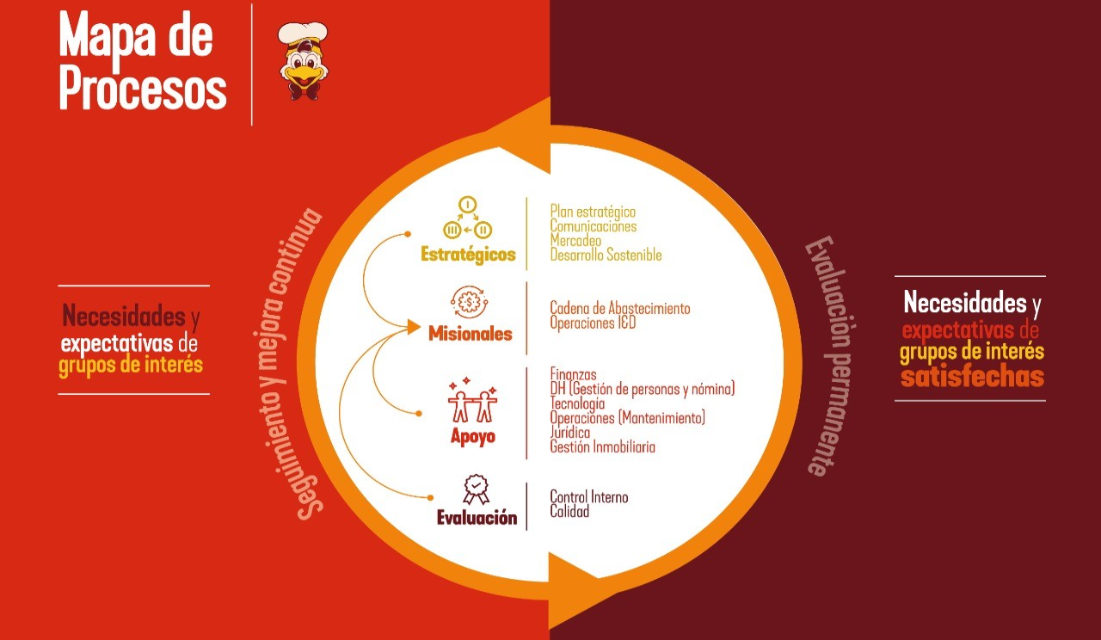

OBJETIVO DEL PROCESO DE XXX:

Identifica la intensión y finalidad del proceso hacia la cual deben dirigirse los recursos y los esfuerzos para dar cumplimiento a una meta que persigue el proceso dentro del ciclo de gestión al que pertenece o dentro del modelo de procesos.

ALCANCE DEL PROCESO DE XXX:

Identifica los límites del proceso, su inicio, su finalización y su cobertura.

POLITICA DEL PROCESO DE XXX:

Conjunto de lineamientos o principios estructurados y en distintos niveles, que guían la toma de decisiones y la acción del proceso.

ANTECEDENTES DEL PROCESO DE XXX:

Describir cómo llegó el proceso a cómo funciona hoy, la evolución de este a través del tiempo. La historia del proceso.

GLOSARIO:

Listado de conceptos claves del proceso.

DESCRIPCIÓN DEL PROCESO Y DIAGRAMAS DE FLUJO:

SUBPROCESO 1:

Narrativa en la que se describe en detalle cómo funciona el subproceso. Se deben incluir en la descripción los colaboradores que intervienen, herramientas, procedimientos, documentos formalizados, etc.

Se debe elaborar el diagrama de flujo basado en la metodología ANSI.

SUBPROCESO 2:

Narrativa en la que se describe en detalle cómo funciona el subproceso. Se deben incluir en la descripción los colaboradores que intervienen, herramientas, procedimientos, documentos formalizados, etc.

Se debe elaborar el diagrama de flujo basado en la metodología ANSI.

SUPROCESO 3:

Narrativa en la que se describe en detalle cómo funciona el subproceso. Se deben incluir en la descripción los colaboradores que intervienen, herramientas, procedimientos, documentos formalizados, etc.

Se debe elaborar el diagrama de flujo basado en la metodología ANSI.

SUBPROCESO n:

Narrativa en la que se describe en detalle cómo funciona el subproceso. Se deben incluir en la descripción los colaboradores que intervienen, herramientas, procedimientos, documentos formalizados, etc.

Se debe elaborar el diagrama de flujo basado en la metodología ANSI.

SUBPROCESOS COMPLEMENTARIOS:

SUBPROCESOS COMPLEMENTARIO 1:

Narrativa en la que se describe en detalle cómo funciona el subproceso. Se deben incluir en la descripción los colaboradores que intervienen, herramientas, procedimientos, documentos formalizados, etc.

Se debe elaborar el diagrama de flujo basado en la metodología ANSI.

SUBPROCESOS COMPLEMENTARIO 2:

Narrativa en la que se describe en detalle cómo funciona el subproceso. Se deben incluir en la descripción los colaboradores que intervienen, herramientas, procedimientos, documentos formalizados, etc.

Se debe elaborar el diagrama de flujo basado en la metodología ANSI.

SUBPROCESOS COMPLEMENTARIO 3:

Narrativa en la que se describe en detalle cómo funciona el subproceso. Se deben incluir en la descripción los colaboradores que intervienen, herramientas, procedimientos, documentos formalizados, etc.

Se debe elaborar el diagrama de flujo basado en la metodología ANSI.

SUBPROCESOS COMPLEMENTARIO n:

Narrativa en la que se describe en detalle cómo funciona el subproceso. Se deben incluir en la descripción los colaboradores que intervienen, herramientas, procedimientos, documentos formalizados, etc.

Se debe elaborar el diagrama de flujo basado en la metodología ANSI.

OPORTUNIDADES DE MEJORA.

Aquí se registran las oportunidades de mejora identificadas durante la documentación del proceso.

RECOMENDACIONES.

Aquí se registran las recomendaciones orientadas a la corrección y/o ajustes a las oportunidades de mejora encontradas.

DOCUMENTACIÓN ASOCIADA:

- Caracterización proceso de XXX.
- Diagrama de flujo por responsable del proceso XXX.

CONTROL DE CAMBIOS:

No. Versión | Fecha | Descripción del Cambio

APROBACIÓN DEL DOCUMENTO:

Elaboró: | Revisó: | Aprobó:

